

#ПРОВОЖУЛЕТОСПОЛЬЗОЙМОГИЛЕВ

Немного о себе

 | Саченко Ангелина, 15 лет

 | ГУО «Новобыховский УПК д/с-СШ»

 | Люблю петь, рисовать, пробовать новое в кулинарии

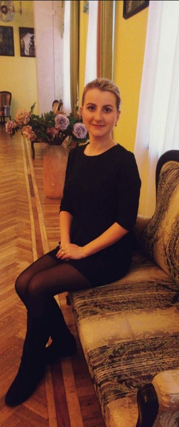
Спасибо Ольге Сергеевне, моему учителю белорусского языка и литературы за то, что она привила мне любовь к природе, научила ухаживать за растениями

Я научился этим летом

 | Правильно выполнять прополку растений

Узнала об основных приемах работы на приусадебном участке

Поливать и ухаживать за растениями

И достиг результатов

 | Умею ухаживать за растениями

Могу помочь маме и самостоятельно прополоть грядки

Знаю основные приемы работы на огороде

Фотографии
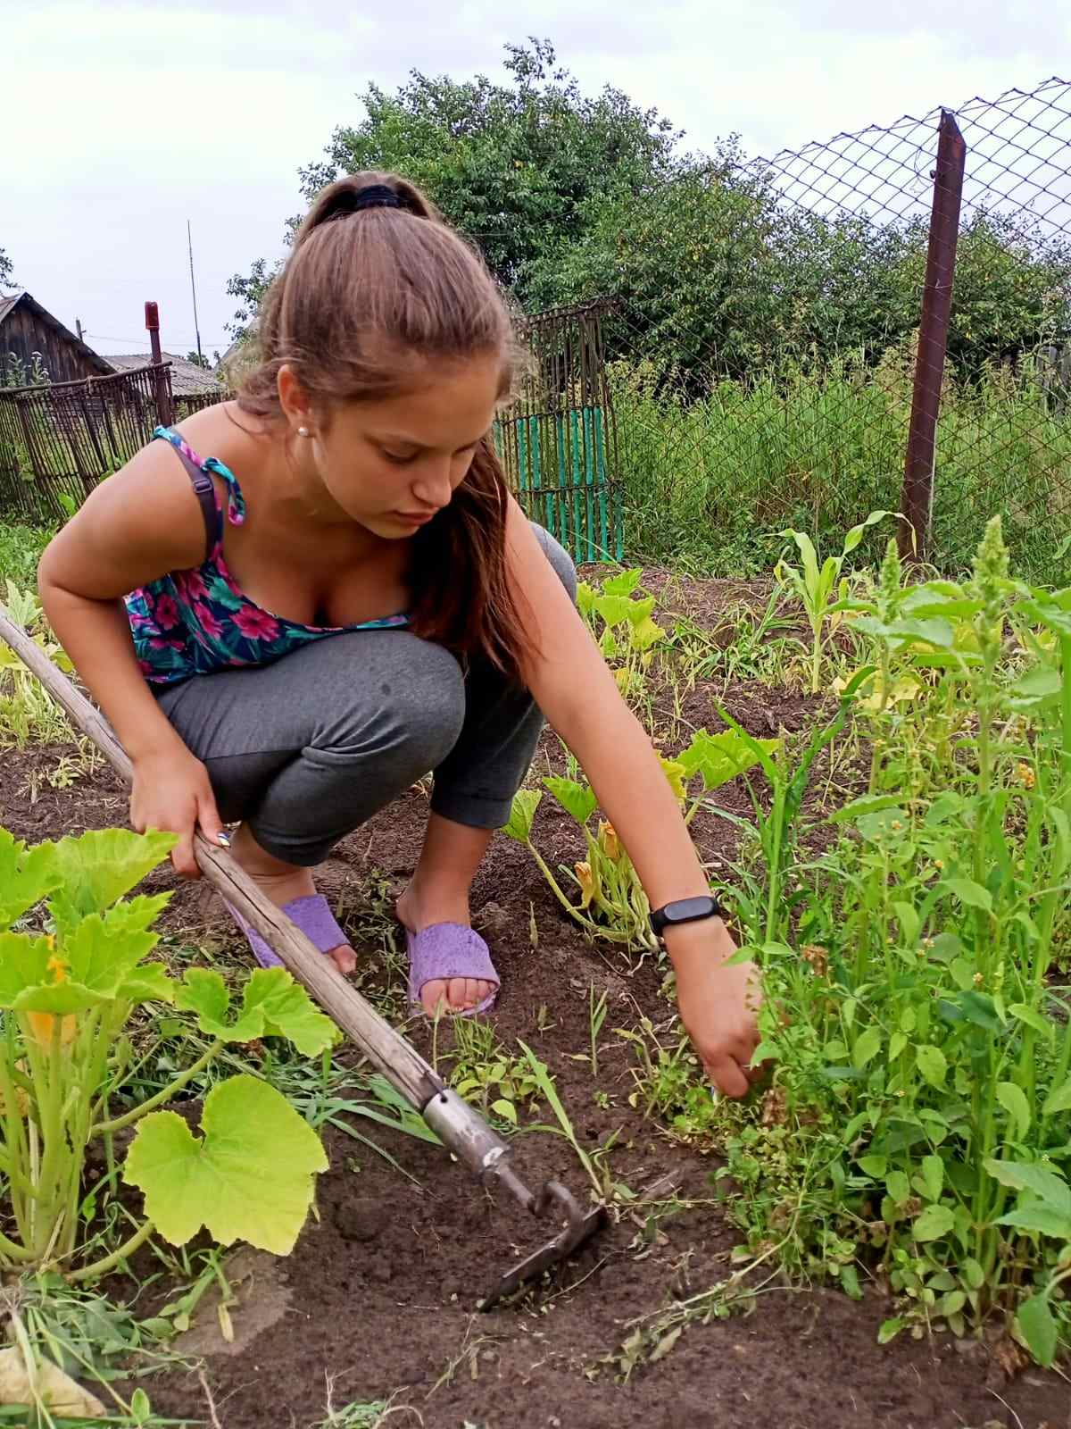
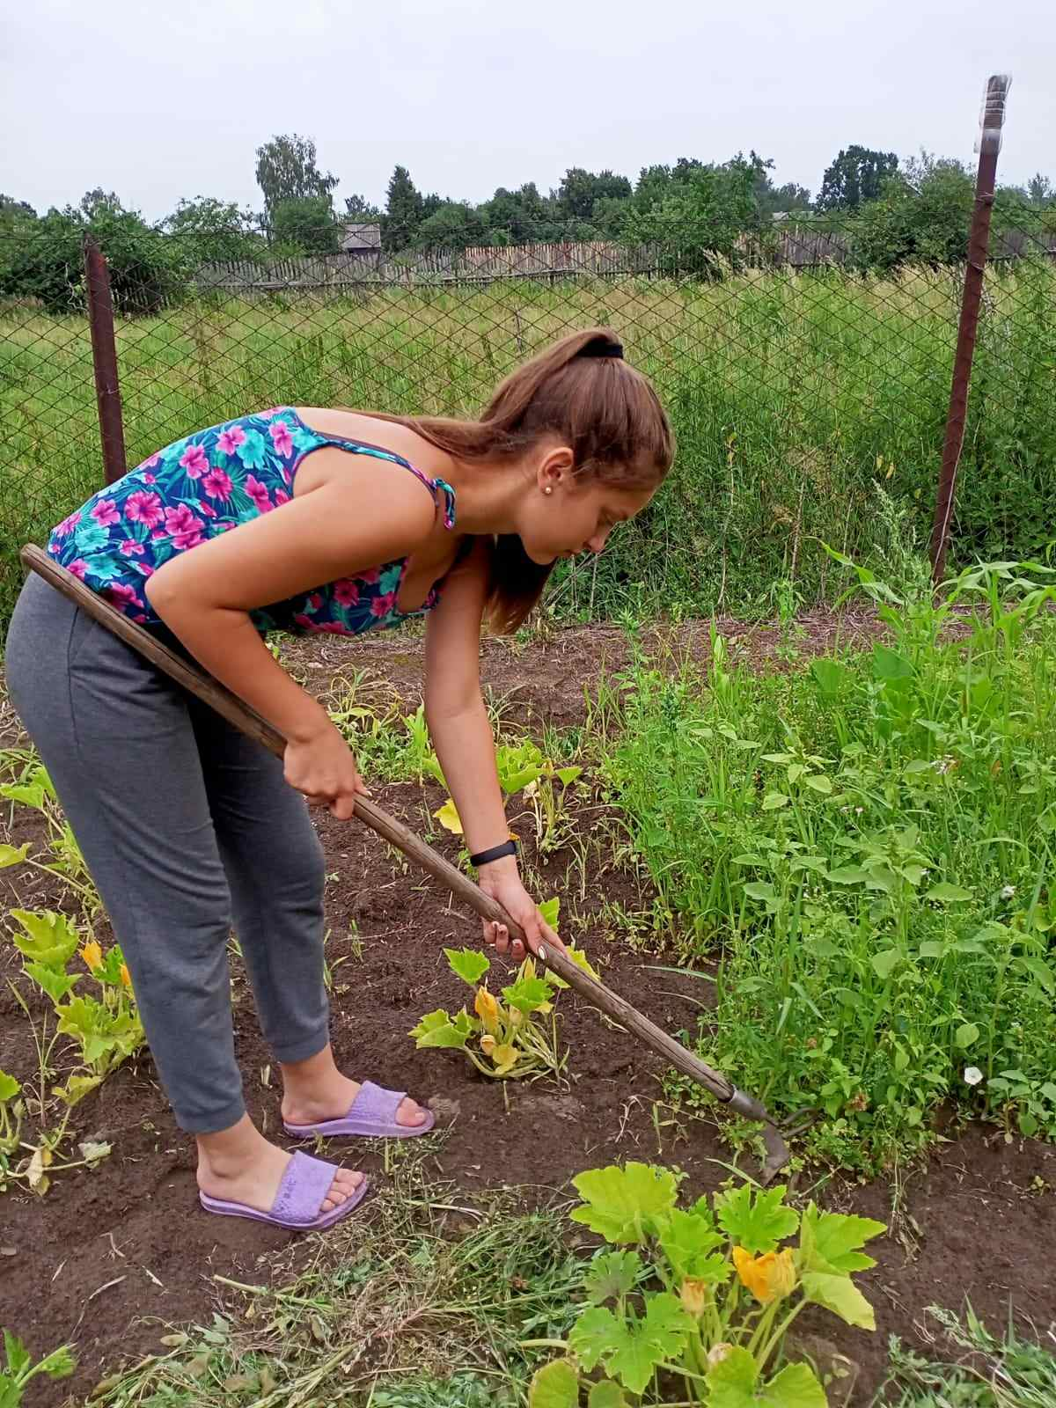
Помогаю маме
Отрабатываю навык

